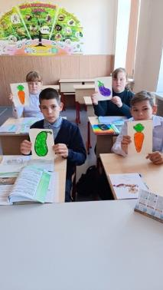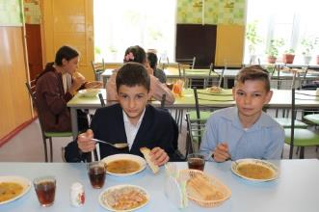

**МУНИЦИПАЛЬНОЕ БЮДЖЕТНОЕ**

**ОБЩЕОБРАЗОВАТЕЛЬНОЕ УЧРЕЖДЕНИЕ**

**КОВЫЛКИНСКАЯ СРЕДНЯЯ**

**ОБЩЕОБРАЗОВАТЕЛЬНАЯ ШКОЛА**

**Знайте, правильно питаться -**

**от болезней избавляться**

Районный фестиваль

ученических

исследовательских проектов

«День науки»

Предметное направление (секция):

Основы безопасности

жизнедеятельности.

«Здоровый образ жизни»

Тема проекта:

**“ Формула питания школьника“.**

**347078**

**Ростовская область**

**Тацинский район**

**х. Ковылкин**

**ул.Советская, 9**

E-mail: *moukovscool@yandex.ru*

hhtt:*www.kovyl.obr-tacin.ru*

**Автор проекта:** учащийся 8 класса

Васильченко Данил,

учащийся 9 класса

Ермаков Егор

**Руководитель проекта:**

Пузанова Ольга Анатольевна

Федотова Валентина Викторовна

***2023год***

В жизни нам необходимо  
Очень много витаминов.  
Всех сейчас не перечесть,  
Нужно нам их больше есть.

Кушай овощи, дружок,  
Будешь ты здоровым!  
Ешь морковку и чеснок,  
К жизни будь готовым!

Мясо, овощи и фрукты —  
Натуральные продукты,  
А вот чипсы, знай всегда,  
Это вредная еда!

Кушай овощи и фрукты,  
Рыбу, молокопродукты —  
Вот полезная еда,  
Витаминами полна!

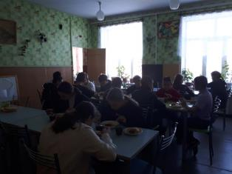

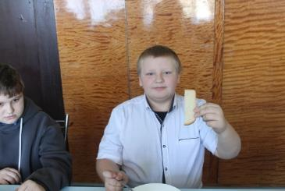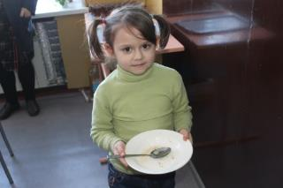



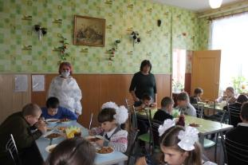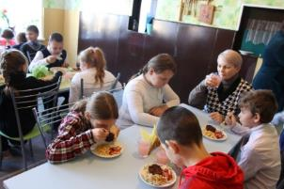

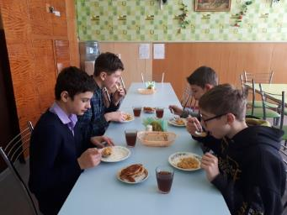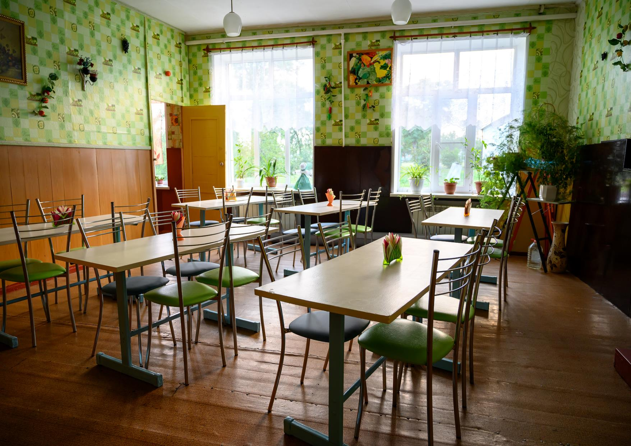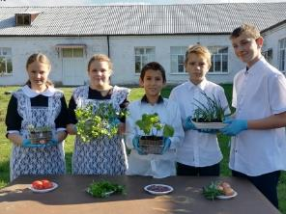

ЗП=1Д+5П,

где

ЗП – здоровое питание

1Д- в один день

5П – пять приемов пищи

Режим питания состоит из:

1-го прием пищи - 7.30-8.00.

2-го приема пищи - 11.00-11.30.

3-го приема пищи - 14.00-14.30.

4-го приема пищи – 15.30-16.00.

5-го приема пищи - в 19.00.

**Завтрак.** Надо съесть что-нибудь легкое, но калорийное, чтобы энергии хватило до обеда. Для этого отлично подойдет, например, овсяная или другая каша, мюсли, сыр, фрукты.

**Перекус.**Несладкие фрукты, овощи, кефир.

**Обед.**На обед обязательно нужно съесть суп, так как он лучше всего усваивается в это время организмом.

**Полдник**. Кефир, нежирный йогурт, орехи, сухофрукты или бананы.

**Ужин.** Пища не должен быть тяжелой. Немного мяса, гарнира и овощной салат к нему. Овощи вообще лучше есть каждый день, т. к. они способствуют лучшему пищеварению, богаты клетчаткой и витаминами.

**Формула**

**питания школьника:**

**Главные правила**

**здорового питания:**

[***Федеральный закон от 29.12.2012 N 273-ФЗ (ред. от 29.12.2022) "Об образовании в Российской Федерации" (с изм. и доп., вступ. в силу с 11.01.2023)***](https://www.consultant.ru/document/cons_doc_LAW_140174/)

***Постановление Главного государственного санитарного врача РФ от 27 октября 2020 г. N 32  
"Об утверждении санитарно-эпидемиологических правил и норм СанПиН 2.3/2.4.3590-20 "Санитарно-эпидемиологические требования к организации общественного питания населения"***

 Кушай тогда, когда начал испытывать голод.

 Хорошо пережевывай каждый кусочек.

 Кушать мелкими кусочками.

 Кушай в спокойном состоянии.

 Сконцентрируйся во время еды на процессе.

 Кушай сидя.

 Активно двигаться на протяжении дня.

 Не запивай еду и не пей непосредственно после еды.

 Помни, что главный объем съеденной пищи – за обедом.

 Кушай свежеприготовленную пищу.

 Не употреблять (или минимизировать употребление) вредных продуктов (майонез, кетчуп, «фаст-фуд», алкоголь и пр.).

 Кушай побольше клетчатки – фрукты и овощи в свежем виде.

***Белки*** - это строительный материал для клеток.

Необходим для роста, развития и обмена веществ в организме.

Получаем из: хлеба, каши, гороха, мяса, рыбы, творога, молока, сыра, яиц.

***Углеводы -*** это топливо для клеток, как бензин для машины.

Углеводы участвуют в переваривании и усвоении белков, жиров и самих углеводов. Это основной источник энергии

Содержатся в: фруктах, овощах, злаках, картофеле, молочном сахаре.

***Жиры -*** это строительный материал для мозга и нервной системы. Наиболее богаты энергией, улучшают вкус пищи, вызывают чувство сытости. Избыток способствует развитию болезни сердца, ожирению.

Содержатся в: сливочном и растительном масле, сметане, сливках, сырах, яйцах, орехах, семечках.

**Строительный материал**

**организма:**